المملكة العربية السعودية  وزارة التربية والتعليم  الإدارة العامة للتربية والتعليم  بمنطقة المديــنة المنورة  مدرسـة  أبان بن سعيد  المتوسطة | بسـم الله الرحمن الرحيم | المصحح
 |  | المصحح
 |  | توقيعه
 |  | المراجع
 |  | توقيعه
اختبار تفسيــــــــــر { نهـــــــــــائي } للصف الثاني متوسط
للعام الدراسي ( 1434 – 1435 هـ ) الدور { الأول }
الاختبار مكون من { ورقة }
اسم الطالب
رقم الجلوس

السؤال الأول : أذكر اثنين مما يلي :-
- الأوقات التي يجب فيها الإستئذان
- ....................................
- ....................................
- صفات عباد الرحمن
- ....................................
- ....................................
- أنواع هجر القرآن الكريم
- ................................
- ................................
السؤال الثاني: ضع علامة () أمام الإجابة الصحيحة فيما يلي :-

- كان قوم عادٍ يسكنون ........

الأحقاف بيت المقدس قرى سدوم

- أصحاب لئيكة هم قوم .......
نوح لوط شعيب

- كم سنة استمر نزول القرآن الكريم
21 عامًا 22عامًا 23عامًا

السؤال الثالث: وصل كل كلمة من العمود أ بما يناسبها من معنى بالعمود ب
1-أثامًا |  | عظم بغضًا
2-كبر مقتًا |  | قبح
3-ريع |  | عقابًا
 |  | مكان مرتفع
 |  | بناءً عاليًا
السؤال الرابع: ضع علامة () أمام العبارة الصحيحة وعلامة ()أمام العبارة الخاطئة فيما يلي :-
- ( ) تقع قرى سدوم غربي بيت المقدس
- ( ) اللواط مخالف للفطرة ويؤدي إلى الأمراض الفتَّاكة
- ( ) اتهم قوم شعيب أن شعيبًا مجنون
السؤال الخامس :
قال تعالى :
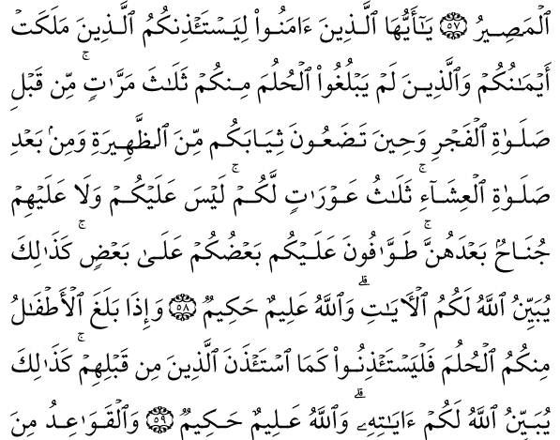

- لماذا سميت مرات الاستئذان بالعورات؟ ............................................................
- معنى كلمة جناح ............ ومعنى كلمة لم يبلغوا الحلم ......................
ج)عرف الاحتلام : .......................................................
انتهت الأسئلة !!
مع تمنياتي لكم بالتوفيق والسداد
معلم المادة / أ.

